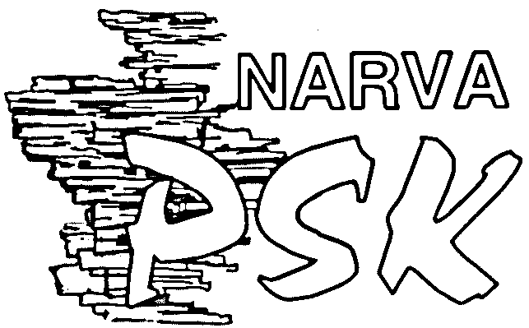 Paemurru Spordikool
Juuli 4,Narva 20104 sihtnumber 75024449
Tel.3566181, 3566183, 3566188 FAX 3566181
e-post npsk@npsk.ee

Narva Linnavalitsuse Linnamajandusamet 20.03.2024 nr 2-8-17
Peetri plats 3-3

Taotlus

Palun kooskõlastada avaliku spordiürituse korraldamine.

1.Spordiürituse nimetus, selle toimumise aeg ja koht

Unibet Hokiliiga Finaal 2023/2024, Narva Jäähall, Juuli tn. 4, 20104 Narva
30.03.2024 kell 16.30-18.30
31.03.2024 kell 14.00-16.00
13.04.2024 kell 16.30-18.30 vajadusel

2.Korraldaja nimi, aadress, registrikood

Narva Linnavalitsuse Kultuuriosakond/Narva Paemurru Spordikool
äriregistri kood 75024449
kontaktaadress Juuli tn.4, Narva, 20104

3. Osalevate klubide või koondiste nimed

Võistkond Narva PSK
Võistkond Tartu Välk 494

4. Eeldatav pealtvaatajate arv – 600 inimest

Võistkond Narva PSK – 500 inimest
Võistkond Tartu Välk 494 – 100 inimest

5. Andmed isiku kohta, kes vastutab avaliku korra ja turvalisuse eest

Spordikooli seaduslik esindaja Tatjana Sementšenko tel.+37256817060

6. Andmed turvaettevõtja kohta ja turvaseaduse § 9 lõike 2 punktis 4 sätestatud asjaolud või korraldajapoolsete korrapidajate arv ja nende tööülesannete kirjeldus

Forus Security AS
äriregistri kood 10322346
kontaktaadress Kadaka tee 63, Tallinn, 12915
4 turvatöötajad iga päeva kohta, kes jälgivad ja vaatavad, et võistluste aeg oleks kord tagatud ja ei tarvitata alkoholi, piletide kontroll
7. Andmed piletimüügi korraldamise kohta

Kassa on jäähalli väljas

8. Andmed osalevate võistkondade toetajate üksteisest eraldamise korraldamise kohta

Erinevad pealtvaatajate, fännide tribüünid. Igas tsoonis on oma turvatöötaja vastavalt kooskõlastatud turvaplaanile.

9. Kui võistluspaigas kavandatakse alkohoolse joogi jaemüüki, siis andmed selle korralduse kohta

Jaemüük jäähallis ei toimu

10. Andmed sõidukite parkimise korralduse kohta

Avalik parkla kõikidel soovijatel

11. Korraldaja hinnang võistluse ajal esineda võivate turvariskide kohta

Pealtvaatajad võivad ebaseaduslik tarbida alkoholi, millega rikuvad avaliku korda.

Tatjana Sementšenko
NPSK direktori asetäitja õppealal kohusetäitja
NPSK direktori ülesannetes

